**第七届全国中子散射会议**

**暨国家中子源多学科应用研讨会－2019**

**The 7th National Conference on Neutron Scattering &**

**Workshop on Applications of National Neutron Facilities－2019**

**2019年11月11－14日，北京**

**（第二轮通知）**

尊敬的女士/先生：

位于广东东莞的中国散裂中子源（CSNS）已通过国家验收，于2018年9月正式对用户开放；CSNS已顺利完成两轮运行开放任务，来自国内外70余所高校和研究院所的用户共完成实验课题100余个，目前已有9篇用户实验成果论文在国际刊物发表或接收。位于北京的中国先进研究堆（CARR），2018年完成了80余天的高功率运行，2019上半年也于30MW运行50天。目前已有11台中子谱仪列入运行序列，另有7台谱仪将于今明两年完成建造，并达到对外开放条件，基于中子散射技术的科学研究和工业应用已稳步开展，高水平的研究成果也陆续发表或得以应用。位于四川绵阳的中国绵阳研究堆（CMRR）已实现近200天/年的正常运行，2019年用户已在国际顶级期刊发表SCI论文10余篇；中子谱仪基本完成整体布局，一期八台谱仪正常率超90%并结合用户需求逐步优化和提升了性能；六台二期谱仪和原位实验能力建设进入新阶段。随着三大国家中子源的顺利建设和投入运行，我国中子散射研究和应用都迎来快速发展的契机。为了推动我国中子散射研究及其应用、发展用户，中国物理学会中子散射专业委员会会同中国原子能科学研究院、中国散裂中子源、中国工程物理研究院核物理与化学研究所共同主办第七届全国中子散射会议暨国家中子源多学科应用研讨会-2019。会议拟于2019年11月11—14日在北京召开，承办及当地负责单位为中国原子能科学研究院和北京大学。

今年的研讨会除了向用户报告主要国家中子源项目的总体进展外，还包括以下几项主要内容：（1）中子散射多学科应用的学术交流和讨论；（2）吸收广大用户参与建设和规划，听取广大用户对中子源应用的建议；（3）“2019年CSNS用户专项资助”申请和评议；（4）由中国物理学会中子散射专业委员会组织评议青年优秀论文奖；（5）现场参观中国原子能科学研究院中国先进研究堆（CARR）的中子散射装置。

1. **会议组织机构**

**主席**： 陈和生（中国科学院高能物理研究所）

**程序和组织委员会**：

鲍威、陈东风、陈和生、陈杰、陈元柏、戴鹏程、龚建、贺端威、洪亮

胡中波、梁天骄、路新慧、林建华、刘蕴韬、沈保根、孙大林、孙凯、孙光爱、唐靖宇、童欣、王芳卫、王猛、王学武、王循理、王沿东、王颖霞、吴二冬、杨金波、殷盼超、禹习谦、赵志祥、朱涛、邹如强

**会议筹备组**：孙凯、武梅梅、白若玉、杨金波、杨文云、李琳

**二、会议时间和地点**

时间：**2019年11月11-14日（11月11日下午报到，12-14日学术活动，14日下午参观中国先进研究堆（CARR）的中子散射装置）**

地点：**北京大学物理楼**

住宿：**北京大学会议中心中关新园**1号楼和9号楼，酒店标间（约598元/天或498元/天）和大床房（约428元/天）。请参会人员填写附件一，并于**2019年9月30日**前将回执反馈至lilin2009@ihep.ac.cn，感谢配合。（住宿资源较紧张，请务必提前预定；如已预订住宿，有重要安排而无法出席，也烦请告知）

**三、会议主题和报告征集：**

1. 散裂中子源CSNS、原子能院CARR、绵阳CMRR和清华CPHS工程进展。
2. 中子散射多学科应用的学术交流报告征集：会议欢迎来自全国各地与中子散射相关的各学科的科学家和学生投稿，报告摘要内容为在中子散射等方面的研究，近年在国内外取得的研究成果。报告摘要格式请参见附件二，截止日期：**2019年9月30日**。
3. CSNS用户专项资助的申请报告和评议。CSNS设立的“用户专项资助”，从2009年开始，每年资助部分用户到国内外已有的中子装置上做实验。有此需求的用户从收到通知后即可提交申请（由课题负责人署名负责，申请表见附件三表格），截止日期：**2019年9月30日**。初选后，接受资助亲自去做海外实验的人员参加此次会议，并向CSNS用户委员会委托的评审小组报告，通过后将获得不超过1万元的国际旅费支持。
4. 本届会议由中国物理学会中子散射专业委员会组织评议青年优秀论文奖2名，论文投稿要求如下：

（1）论文内容为中子散射相关研究且未在杂志上公开发表过，或在2018年9月21日后发表于学术刊物的最新研究成果。投稿截止日期**2019年9月30日**，投稿请发送至邮箱：[lilin2009@ihep.ac.cn](mailto:lilin2009@ihep.ac.cn" \t "_blank)。

（2）截止至论文发表或全国中子散射会议召开，论文作者年龄不超过40岁。

（3）获奖者将在大会上做邀请报告，并现场颁发2000元奖金。

**四、会议注册费**

**每位参会人员（非学生）收取注册费1500元，参会学生收取注册费1200元，所有参会人员交通费和食宿费自理。**

1. 汇款注册——2019年10月31日前，注册费汇款至**中国原子能科学研究院账户**

**户名：中国原子能科学研究院**

**开户银行：工行北京二六六支行**

**银行账号：0200026609008800252**

**汇款备注：白若玉 + 注册人的姓名和单位名称**

特别提示：因为银行转账到款确认需要一段时间，因此2019年10月31日之后开始不再接受单位汇款方式交纳会议费，只接受**现场交费**。敬请谅解。

2. 现场注册——2019年11月11日，签到处支付现金。

**五、会议联系人：**

联系人:

白若玉（中国原子能科学研究院）

地址：北京275信箱30分箱（邮编：102413）

电话：010-69358530 E-mail: ruoyub@163.com

武梅梅（中国原子能科学研究院）

地址：北京275信箱30分箱（邮编：102413）

电话：010-69358601 E-mail:mmwuciae@126.com

李琳（中科院高能物理所散裂中子源）

地址：广东省东莞市大朗镇中子源路一号（邮编：523803）

电话：0769-38944014（分机号：351） E-mail: lilin2009@ihep.ac.cn

第七届全国中子散射会议暨国家中子源多学科应用研讨会-2019

筹备组

2019-9-18

**附件一： 会议报名回执表**

**第七届全国中子散射会议暨国家中子源多学科应用研讨会-2019**

**会议回执**

|  |  |  |  |
| --- | --- | --- | --- |
| 姓名 |  | | |
| 性别 |  | | |
| 职务 |  | | |
| 单位 |  | | |
| 手机号码 |  | | |
| 是否住宿/（单间或标间双住） |  | | |
| 是否已交纳注册费 |  | | |
| 开票信息(如已交注册费) | 普票 | 发票单位 | 纳税人识别号 |
|  |  |
| 专票 | 发票单位 | 纳税人识别号 |
|  |  |
| 开户银行 | 银行账户 |
|  |  |
| 联系电话 | |
|  | |
| 是否参观中国先进研究堆（CARR）中子散射装置  （若是，请提供身份证号） |  | | |

备注：[1.回执单填好后请于2019年9月30日前发至组委会lilin2009@ihep.ac.cn](mailto:1.回执单填好后请于2019年9月30日前发至组委会lilin2009@ihep.ac.cn)

**附件二： 报告摘要格式示例**

**MgAgSb-基半Heusler合金热电材料的结构中子衍射研究**

李西阳1 何伦华1,2 赵怀洲1 王芳卫1,2

1北京凝聚态国家实验室，中国科学院物理研究所，北京 100080

2中国散裂中子源，中国科学院高能物理研究所，东莞 523803

人们对能源和环境需求的增长导致区域性的社会和政治动荡。使用热电发电机利用家庭热排放、汽车热排放、及工业热排放等废弃余热来产生电能被认为是极具吸引力的提高能源利用效率的技术。但是，目前热电发电机的能量转化效率低，主要受到热电材料低品质因数（ZT）的限制。热电发电机具有高的商业应用价值，因此急需研究开发具有高品质因数ZT值的热电材料 [1]。

最近，具有高热电属性的MgAgSb-基半Heusler合金被合成。其品质因数ZT值在室温下接近1，在475K下ZT值更高达1.4 [2]，使得这一材料极有可能被用于制造室温热电发电机。然而，该材料的纯相样品制备困难，致使该材料的结构和动力学属性研究报道极少。截止目前，仅可查得关于该材料非纯相样品的高于室温的结构研究（包括相变研究）[3]。我们使用两步球磨，热压法合成了该材料的纯相样品。利用高分辨粉末中子衍射（Echidna, ANSTO）和PPMS比热测试对该材料的结构进行了研究。

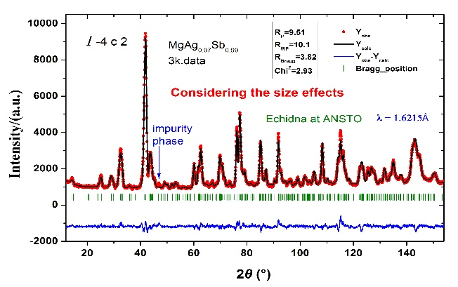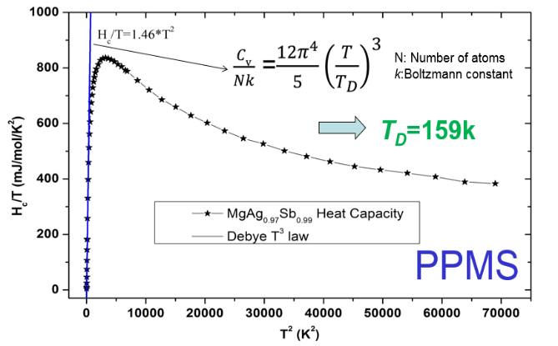高分辨粉末中子衍射数据Rietveld结构精修发现该材料在3K和300K下均为四方相结构，空间群为*I*-4*c*2。在低温下的中子衍射数据没有发现可探测的磁结构，这与我们对该材料在2~270K下的比热测试得到的没有相变潜热峰的平滑曲线结果一致。鉴于该材料显著地晶粒尺寸效应，中子衍射数据精修时使用了GauSiz（高斯分布特性的各向同性尺寸参数）参数。精修得到的平均晶粒尺寸为22nm，这与我们之前的晶粒大小为10~20nm的电镜结果相一致 [2]。该中子衍射数据的原子占位率和热振动因子难以精修。

图1. MgAg0.97Sb0.99样品PPMS比热测试结果 图2. MgAg0.97Sb0.99样品高分辨中子粉末衍射精修结果

本文得到国家自然科学基金项目资助。

参考文献

[1] J Ma, O Delaire, A F May et al., Nat. Nanotech. 8, (2013) 445

[2] H Z Zhao, J H Sui, Z J Tang et al., Nano. Energy 7, (2014) 97

[3] M J Kirkham, A M dos Santos, C J Rawn et al., Phys. Riew. B 85, (2012) 144120

**附件三：CSNS用户专项资助（2019年度）申请表**

|  |  |  |  |  |  |  |  |
| --- | --- | --- | --- | --- | --- | --- | --- |
| 姓名 |  | | 职务/职称 |  | 电话 | |  |
| E-mail |  | | | | | | |
| 工作单位 |  | | | | | | |
| 课题名称 |  | | | | | | |
| 拟使用的谱仪 | | 拟使用地点 | | | | 拟使用时间 | |
| 通用粉末衍射仪 | |  | | | |  | |
| 小角散射仪 | |  | | | |  | |
| 多功能反射仪 | |  | | | |  | |
| 其他谱仪 | |  | | | |  | |
| 研究内容摘要（500-1000字）。尤其注明中子散射在其中的作用，课题来源（如NSFC，973，或863等），申请人过去使用中子设施的经历（可给出1-2篇曾发表的相关论文目录），和与拟前往作实验的设施的现有联系情况。 | | | | | | | |